  - 2026 年第八届
全球校园人工智能算法精英大赛
  - 算法主题赛 AI+开源

开源维护智能工作台

技术报告
  - Maintainer Workbench

团队名称：________________________
团队编号：________________________
作品名称：开源维护智能工作台（暂定）
参赛方向：AI 开发工具与开源协作
报告日期：2026 年 10 月 6 日
项目版本 0.1.0
源代码提交 b7f1aeb5cbe5b6fbf82712c868679347939efac3

一 作品概述

1 背景与问题
开源仓库维护不仅包括编写代码，还包括理解 Issue、追问复现条件、评估需求、核对 PR、解释测试与 CI 失败，以及确认交付后的状态。这些活动分散在仓库页面、终端和模型会话中。对学生团队或小型项目维护者而言，困难往往是如何把一次模型建议转化为可验证、可追踪且可人工控制的维护过程。
普通模型会话能够生成分析和补丁，但维护者仍需反复说明目标、传递当前版本、核对测试是否执行，并记住哪些问题正在等待回复。代码更新后，原审查结论可能失效；PR 创建后，也可能仍卡在审查、CI 或合并阶段。因此，本作品聚焦维护过程中的信息交接和证据核对，不以自动替代维护者决策为目标。[3][4]

2 目标与作品形态
本作品是 DeepSeek Harness 的原生插件，采用“AI 开发工具与开源协作”方向申报。它把多仓库收件箱、类型化处理计划、阶段任务、执行证据、人工审阅和 GitHub 交付状态整合为维护工作台。AI 负责理解、分析和在受限环境下实施变更；软件负责保存状态、约束版本和权限、关联证据；维护者负责需求取舍、核验结论与确认发布。
当前已形成可构建的原生插件和独立界面预览，具备从事项接入到实施、验证、审查及交付跟踪的主要流程。2026 年 10 月 6 日在报告对应版本重新运行类型检查、159 项回归测试与构建，全部通过。已有原生工具和浏览器验证记录支持工程链路可运行；真实模型维护质量、实际维护效率与真实远端写入仍需进一步验收。

3 核心亮点
作品将维护任务组织为有输入版本和结构化产物的阶段，而非一次长会话。信息不足时保存追问与等待对象；新回复到来后提示重新评估。代码阶段用隔离 worktree 交接真实补丁，验证报告关联工具调用和退出码，审查发现随版本复核，PR 合并与 Issue 关闭分别读取。上述机制共同帮助维护者判断“当前结论是否仍适用、证据是否足够、下一步卡在哪里”。
自主实现范围主要包括上述领域流程、数据模型、任务调度、证据与补丁交接、版本核验、交互页面和 GitHub 适配。模型推理、通用 Agent 工具和执行权限机制由宿主提供，未作为团队独立实现的底层能力宣称。

二 需求分析与总体方案

1 需求来源与优先级
需求依据项目开发过程中的维护试用、失败路径复现和前后行为对照形成，并由项目文档记录。当前没有开展大样本问卷或外部用户访谈，因此需求结论限于团队实践与可复现流程问题。安装包试用曾发现失败验证不显眼、接受审查后难以定位原实施产物等断点，随后修复并形成回归检查。[4][5]
维护场景 | 具体需求 | 当前处理方式
信息不足 | 知道问过什么和在等谁，避免重复追问 | 持久化追问记录，新回复待核对
Issue 类型不同 | 缺陷、需求、提问和文档采用适当路径 | 类型化目标、范围、取舍与验收
多阶段修改 | 验证和审查针对同一版本与补丁 | 固定提交、来源任务和补丁指纹
报告可信度 | 直接核对命令、退出码和原始日志 | 工具记录与测试报告关联
审查与交付 | 追踪发现修复情况及远端阻塞 | 历史发现复核、关联 PR 进度

2 总体架构
系统由交互客户端、工作流核心、GitHub 适配层和 Harness 原生执行层组成。客户端呈现事项与证据；核心通过 SQLite 保存队列、计划、阶段产物和审计；适配层读取远端元数据并执行经确认的写操作；执行层复用宿主模型、会话、工具和权限机制。原生模式用于代码维护，独立预览用于界面、队列和受限资料分析。[3]
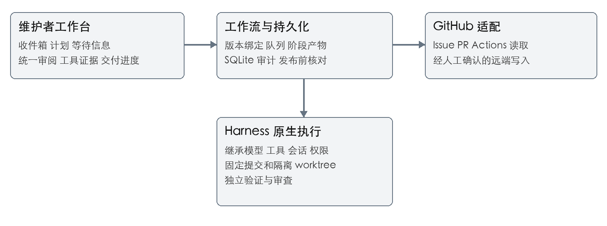
图 1 工作台总体架构

3 输入输出与操作流程
输入包括仓库名称、Issue 或 PR、当前提交、维护目标、验收条件与人工反馈。输出包括分诊和预检、调查结论、真实补丁、验证记录、审查发现、CI 诊断、回复草稿与发布记录。Issue 经过快速分诊后进入适合其类型的调查或实施路径；PR 先固定比较版本，再进入预检、审查和发现处置。各阶段可导出结果与补丁。
对外发布采用预览和确认：维护者检查内容与差异后，可发布回复、标签、草稿 PR、审查评论或更新原 PR。创建 PR 不表示事项已解决；交付进度继续展示审查、CI、合并和源 Issue 关闭情况。工作台不自动合并，不自动关闭 Issue。

4 可行性与成本
运行需要 Node.js 24 及以上、Git、固定版本的 Harness 和必要网络访问；不需要训练大模型或专用硬件。源码采用 TypeScript，界面采用 React，SQLite 持久化由 Node.js 运行时提供。模型由用户在宿主中配置，代码任务沿用其工具和权限。开发和验证主要依赖本地软件环境与临时仓库。
当前已提供并发、单任务超时与输出上限，可按仓库调整部分策略，但尚未形成批次或每日费用预算。受控夹具验收没有付费模型调用；这不等于真实运行成本为零。实际 Token、费用、人工操作耗时和维护收益尚未完成系统测量。

三 AI 技术与开源及第三方资源选择

1 AI 的具体作用与输出约束
AI 用于理解事项意图、识别信息缺口、检索相关问题、提出调查与修复方案、执行代码或文档任务、审查引入的回归以及诊断 CI。自然语言输入和跨语言仓库差异使这些步骤难以完全依赖固定规则。作品同时把可由软件确定的版本、状态、实际差异和执行结果交给确定性逻辑核对，减少仅凭模型文字判断完成状态的情况。
原生执行在任务开始时继承 Harness 默认提供方、模型与推理设置。八类任务分别定义分诊、变更预检、调查、实施、审查、文档、验证和 CI 产物，并使用 Zod 进行结构校验。元数据阶段不创建代码 worktree，也不开放任意 shell 工具；没有执行能力时测试标为 not_run，不把模型生成的 passed 当作执行证据。

2 资源选择与融合方式
DeepSeek Harness 提供原生宿主、Agent、会话、模型适配、工具与权限；Cordis 提供插件生命周期及依赖注入。React 和 React DOM 构成交互层，Lucide 用于图标，Zod 用于请求及产物校验。工程使用 TypeScript、tsx、esbuild 和 Playwright 进行类型检查、构建与浏览器回归，具体版本与许可见附录。
工作流文本参考并改编许可允许的 OpenAI Codex 审查准则和 OpenAI Skills 维护流程，加入中文结构化输出、固定版本上下文、阶段读写约束、因果重复判断和发布前审阅。改编工作流适用 Apache-2.0，原创代码采用 MIT，相关许可证和 NOTICE 分别保留。引用上游准则不等于拥有其未实现的工具能力。[8]

3 自主开发与权利边界
自主设计和实现的内容集中在开源维护领域：多仓库事项聚合、类型计划和等待信息、阶段状态与调度、版本键与差异失效、补丁交接、历史发现复核、工具证据关联、远端 PR 与 Actions 投影、人工确认发布，以及对应界面和回归用例。宿主通用能力、第三方库、GitHub 服务和模型 API 属于第三方资源。
开发、测试和文档工作使用生成式 AI 辅助。现有工程记录包括实际命令、回归用例、版本差异和人工反馈修订；AI 生成内容不当然构成团队自主知识产权。正式提交前，团队还需确认成员实际贡献、共同权利人授权，并补齐最终演示使用的模型、服务条款及人工审核记录。

四 设计与实现过程

1 类型化 Issue 与信息等待
Issue 计划保存类别、目标、复现步骤、预期与实际行为、处理范围、验收条件及接受或暂缓决定。缺陷计划的复现信息不足时阻止实施，但允许调查；功能请求需要明确范围和取舍；文档直接进入简短维护路径；使用提问可记录答复并结束本地处理，必要时再转换为代码任务。计划变更进入版本键，使旧产物失效。[6]
追问记录包含已提出的问题、等待的 GitHub 用户、实际提问时间与处理历史。记录本身是本地说明，不自动发送评论。相同用户的重复活跃问题会去重，等待期间跳过重复分诊。同步读取该用户提问后新建的评论，发现新回复即进入待重新评估；维护者检查信息后决定继续、结束追问或再次调查。权限失败保留原记录，部分读取显示覆盖警告。

2 固定版本与阶段交接
代码任务在固定提交的专用 Git worktree 中运行，实施、验证和审查使用独立工作区。PR 保留 head 和比较 base，并核验抓取结果与 API 版本一致。来源任务、验收条件、历史产物、人工反馈和实际补丁传入后续阶段，不只传递自然语言摘要。纯文本与二进制 Git 补丁均有交接检查。
验证、审查和 CI 阶段若修改代码，则拒绝作为正常完成产物交付。调查阶段允许按宿主权限生成临时复现材料，但调查实验差异不能直接作为发布补丁。输入、目标、HEAD 或补丁变化会使旧产物失效，接受和发布前再次核对。Git worktree 仅隔离仓库修改，命令安全边界仍由宿主提供。

3 队列持久化与失败恢复
SQLite 保存仓库、事项、任务、阶段产物、处置及审计记录。队列支持版本去重、同事项串行、全局并发上限、按仓库轮转调度、取消和保留历史的重试。进程异常后，运行中的任务转为失败并保留工作区，不静默重放代码修改；每个数据目录仅允许单 worker。
格式恢复仅适用于明确的产物格式失败。恢复会话没有工具，复用已记录输出并核验固定版本和补丁；不能把工具失败、越界修改或取消改称格式失败。无法恢复的原文仍保留供审阅。此设计避免为修复 JSON 输出而重新实施代码，也避免恢复路径掩盖真正的执行失败。

4 工具执行证据与验证可信度
原生执行器观察 Harness 的最终工具结果与会话事件，保存调用 ID、命令、工作目录、基线、实际退出码、信号、输出摘要和原始事件。只读验证、审查和 CI 另记录执行开始时的补丁指纹。验证报告按相同基线、匹配补丁和完全一致命令关联唯一工具调用；重复执行需要显式 executionId，不自动选择最后一次通过结果。[6]
关联记录显示实际失败时，报告中的 passed 被纠正为 failed，并保留模型原文。没有结构化退出码时显示未知；不从 stdout 中寻找可伪造的成功标记。工具调用成功不表示所有测试断言通过；复合脚本内部子命令也不会被虚构成独立执行记录。历史任务未关联证据时仍需人工核对，实施阶段的记录还应检查执行时补丁是否一致。

5 审查发现跨版本复核
审查发现支持逐项或批量记录接受、需要证据、不适用及已解决。后续审查使用来源任务 ID 与发现 ID 对应历史问题，并记录已修复、仍存在或无法验证，以及当前证据。遗漏的历史发现默认无法验证，不因新报告未提到就认定已经修复。复核结论被修改后，维护者需要重新接受审查。
GitHub 讨论串可只读同步其解决、过期及权限状态，再由维护者显式关联本地发现。远端解决或重新打开经过预览与确认，并核对 PR 版本、讨论串归属、权限和本地审查状态。本地标记已解决不会自动改变 GitHub；远端查询与写入之间仍可能存在竞态，不能保证跨服务原子事务。

6 PR 交付跟踪与 Actions 诊断
关联 PR 卡片展示草稿、审查、CI、冲突及合并状态，并独立读取源 Issue 的 open 或 closed 状态。PR 已合并但 Issue 仍开放会提示核对；PR 未合并就关闭也保留明确状态。同步刷新或手动刷新产生有时间和版本的快照，读取失败保留旧快照并标错，不宣称实时推送。[7]
Actions 读取限定于 PR 当前 head SHA，分别保存 workflow run、attempt、job、失败步骤与按需读取的日志。CI 阶段绑定本次使用的证据，分类包括代码回归、基线问题、不稳定测试、环境问题和未知，并区分事实与假设。单次失败不能证明不稳定，重跑通过也不能证明修复。第一版不完整覆盖 PR 合并测试提交、merge queue、其他 CI 服务或所有分支保护规则。
默认读取最近 20 个 run、每个最近 3 次 attempt、每次前 100 个 job；指定 job 日志最多前 512 KiB，标明裁剪。诊断最多使用 3 个失败或超时 job 的日志摘要，每条不超过 16000 字符。下载校验域名和关联版本，不把 GitHub 凭据传给日志签名地址。权限不足、日志缺失或过期均作为证据缺口呈现。

7 迭代过程与协作记录
阶段 | 主要工程内容 | 可核验记录
2026 年 9 月 | 原生插件、多仓库接入、阶段任务与隔离工作区 | README 与 VALIDATION 历史记录
10 月 2 日 | 恢复边界、二进制交接、安装包试用、统一审阅 | 安装试用及固定八案例对照
10 月 4 日 | 类型化计划、等待信息、发现复核、工具证据 | 150 项回归及浏览器与原生摘要
10 月 5 日 | PR 交付跟踪、Actions 失败步骤与日志读取 | 159 项回归及对应验收摘要
10 月 6 日 | 报告版本工程检查与材料整理 | 本次类型检查、159 项测试与构建

团队成员分工待填写：________。代码、测试、文档和报告使用 AI 辅助，最终材料需由团队共同核验功能、数据和权利说明。当前提交记录可追踪工程迭代，但不凭提交数量推断个人贡献或团队审核完成程度。

五 成果展示与效果验证

1 成果形式与界面
成果包括原生插件构建、独立预览、八类阶段产物、维护工作流、自动回归用例、原生工具夹具、浏览器验证脚本、第三方通知和使用文档。代码仓库作为可复用成果入口，支持安装为本地 tarball；评审访问权限需由团队在提交前确认。
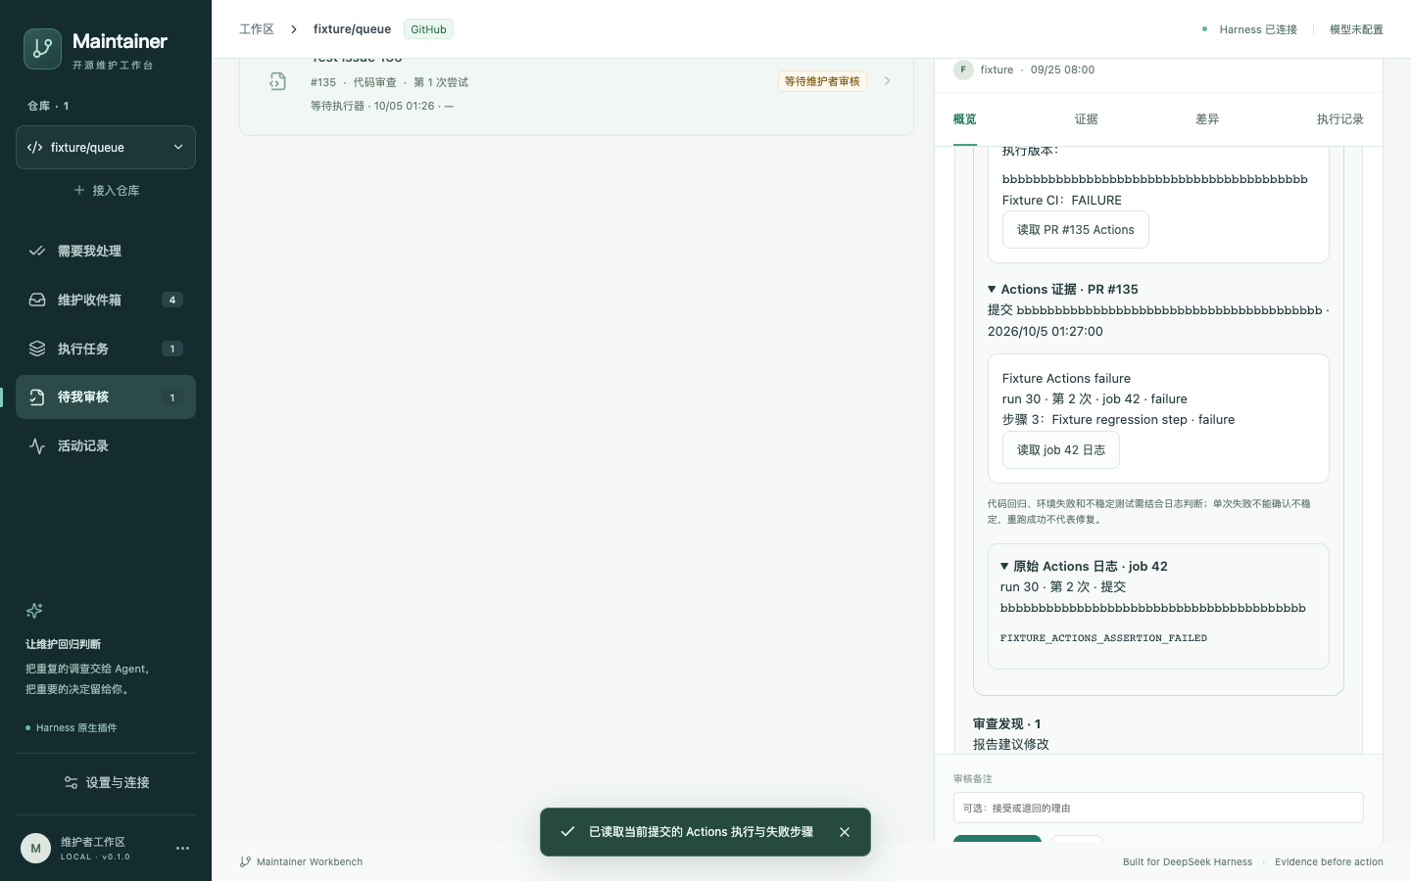
图 2 关联 PR 交付与 Actions 界面 浏览器受控夹具验收截图
图 2 使用真实构建客户端、本地 API 和 SQLite，但 GitHub 与执行器返回为测试夹具。它证明对应交互在该环境可运行，不证明截图中的事项为真实远端维护结果。桌面 1440px 与窄屏 390px 的交互记录均保存在仓库证据目录。

2 验证方法与证据层次
验证分为确定性软件回归、原生执行链路、浏览器交互和历史真实只读试用。软件回归检查状态、版本、隔离和发布约束；原生夹具使用真实 Harness、Bash、Git worktree 和测试命令，但模型返回为脚本；浏览器使用真实页面和本地服务，外部系统为夹具。真实只读记录仅支持已观察到的连接或元数据预检事实，不推导到完整修复能力。[4]
验证项目 | 观察结果 | 解释范围
本次工程检查 | 类型检查、159 项测试、完整构建通过 | 报告对应提交的工程回归
10 月 5 日浏览器 | 1440px 与 390px 交互通过 | 真实客户端与本地服务，外部响应为夹具
10 月 5 日原生执行 | 修复交接独立验证，实际退出码 0 | 真实宿主工具，模型为确定性夹具
10 月 2 日安装试用 | 隔离 profile 安装与十步流程通过 | 安装及交接可运行，不是用户效率测量
历史真实预检 | 真实模型完成 PR 元数据预检 | 小范围真实试用，不是维护质量评测

3 前后对照与失败保留
仓库保留固定八案例工作流契约对照：基线 853bc5a 与候选 6d56648，原语料期望满足情况从 5/8 变为 8/8。差异集中在越界修改后的重试、未执行测试声明和二进制补丁交接。该结果来自确定性夹具，是指定旧版本之间的软件行为对照，不是当前版本真实模型修复率，也不是对其他产品的性能比较。[5]
原始基线和候选 JSON 保留案例状态、命令输出、补丁与耗时；失败样本没有被删除。原生工具记录观察到修复前失败与修复后通过，后续独立验证另有执行 ID 与补丁绑定。单次夹具耗时包含初始化，不能用于宣称加速倍数或人工步骤减少。

4 已验证效果与未验证指标
当前可以核验的改进是流程约束和证据可见性：等待状态避免再次分诊；过期版本不能直接接受或发布；验证失败继续显示待处理；同版本同补丁的实施、验证和审查可定位；实际工具失败不能被模型通过声明遮盖；PR 合并不再被当作 Issue 已关闭。这些效果由对应测试和交互验收支持。
尚未获得真实模型在代表性维护任务中的修复成功、审查误报、信息追问质量或 CI 分类准确率；没有系统测量维护者节省时间、总 Token 或实际费用。最近新增能力的受控验收中付费请求和外部 GitHub 写入均为 0。历史真实模型预检与这些夹具试验应分别表述，不能把夹具通过比例外推成智能质量。
真实模型案例评测目前尚未开展，后续将采用固定任务、独立人工核验、失败保留及原始工具输出的方法补证。当前报告不填写不存在的准确率、用户数量、成本节约或社区采纳数据。

六 创新性与开放价值

1 相较于通用会话与宿主能力的改进
本作品的改进不是新增通用模型接口，而是把开源维护决策组织为可持续的领域流程。相较于单次会话，目标和验收计划可持久化，追问具有等待对象，阶段之间交接真实补丁及结构化证据，审查发现随版本延续。相较于宿主通用 Agent，插件补充了维护事项、版本关系、任务调度、审阅和远端交付语义。
确定性约束与模型分析相结合是核心设计：版本失效、补丁一致性、工具退出码、远端状态归属和权限判断由软件核对；根因、需求理解和证据解释由 AI 提供建议，最终由维护者决定。这减少了将模型自然语言直接当作事实状态的环节，但实际智能质量仍取决于模型、上下文和任务难度。

2 开放成果与复用方式
原创代码采用 MIT，改编工作流采用 Apache-2.0，仓库保留第三方许可证与通知。其他维护者可以复用插件、阶段产物 schema、任务与交接机制、验证脚本和文档；可按仓库自己的配置识别测试入口，不针对某一项目硬编码专用命令。代码语言支持仍受宿主工具、依赖及运行平台限制。
成果仓库为 https://github.com/Acckion/dsh-maintainer-workbench 。该地址是工程入口，评审期访问权限和开放范围尚待团队确认；可在参赛阶段采用有权限控制的提交方式。没有已核实的上游采纳贡献时，不把潜在 Issue 或 PR 计划计为已完成社区贡献。

3 维护与生态价值
维护价值主要在于让分析、改动、验证、审阅和交付信息可以被检查和继续处理。持久化产物和补丁便于维护者接手，明确的缺失信息与覆盖边界便于发现仍需补证的部分。开放回归用例则使他人能核对关键流程契约，并在修改后复验，而不必相信宣传性成功率。

七 合规安全与风险说明

1 许可证与 AI 辅助使用
项目保留 MIT、ISC 与 Apache-2.0 适用通知，原创代码与改编工作流分别说明。运行库的原始许可证文本及版本清单已随工程保存；构建与开发依赖仍需按最终分发范围核查。模型 API 和 GitHub 是外部服务，不能通过项目许可证重新授权。最终演示模型的名称、版本、服务条款和使用范围需要填写。
AI 辅助涉及代码生成、问题定位、用例设计、工作流文字和报告整理。团队应审阅纳入作品的代码和文字、修订错误并执行验证，同时核对来源和适用权利。现有测试记录说明执行过哪些工程检查，不能代替团队成员对权属、来源和参赛授权的最终确认。

2 数据与凭据保护
原生模型凭据由 Harness 管理，GitHub 令牌由服务端保存，不返回浏览器、不放入任务导出。相关文件权限为 0600，日志读取按任务的实际记录 ID 定位。公开资源不当然具有再分发授权，私有仓库内容发送模型前仍需维护者确认服务条款及授权。评审包不包含账号密码、API Key、私有工作区或无权公开的数据。

3 模型错误与执行风险
Issue、评论、代码与 CI 日志可能包含误导信息或提示注入。工作流要求把外部内容当作证据，工具执行仍由宿主权限控制；只读阶段拒绝交付越界修改，发布经过人工预览和版本核对。上述措施降低误用机会，但不能保证模型无幻觉、执行无风险或仓库脚本安全。
风险 | 现有控制 | 仍需注意的边界
模型误判或虚报测试 | 结构校验、工具关联、人工审阅 | 覆盖充分性和语义正确性仍需核验
版本漂移与重复发布 | 版本绑定、差异失效、发布去重 | 远端查询与写入不是原子事务
命令与脚本风险 | 宿主权限机制和独立 worktree | worktree 不等于容器隔离
CI 证据不完整 | 时间与版本快照、裁剪及错误提示 | 其他 CI 和合并测试 SHA 覆盖有限
身份与费用混淆 | 全局身份提示、并发与单次预算 | 尚无按仓库身份和累计费用硬停止

4 权利与评审公开边界
团队名称、编号、成员职责和共同权利人授权需由参赛团队确认。报告及视频不得包含学校名称、学校标志或指导教师信息。开放范围限于团队依法有权公开的部分；必要时使用受限链接并说明开放计划，不能因上传评审材料而公开无权再分发的资源。

八 总结与展望

1 项目总结
作品已形成 DeepSeek Harness 原生维护插件，在多仓库事项、类型计划、信息等待、隔离实施、独立验证、发现复核和远端交付跟踪之间建立了可持续流程。当前工程回归通过，已有安装包、原生工具和浏览器验收记录，可以证明主要机制可运行。其价值在于把 AI 维护建议与版本、真实差异及执行证据连接起来，支持维护者做有依据的判断。
目前证据足以支持工程完成度与流程可靠性说明，尚不足以支持真实模型普遍成功率或维护效率提升幅度。实际模型维护案例、远端权限与日志下载、跨平台运行、长期多仓库负载，以及累计用量和仓库身份管理仍是后续工作。

2 后续计划
优先完成小规模真实模型案例验收，固定模型和版本，保留输入、失败、人工修订、命令输出、耗时及用量。随后在有权操作的专用仓库验证评论、PR 更新、讨论串状态与 Actions 日志权限。依据实测问题修订产品，不以新增模块代替效果验证。
工程维护方面，计划完善累计 Token 与费用预算、按仓库身份和写操作范围、日志与 CI 覆盖提示、安装兼容性和文档。开放维护将保留稳定版本、问题反馈入口、回归脚本和许可证清单；采用新宿主版本前进行隔离兼容性验证，不直接把试验结果称为完整兼容。

九 附录

附录一 开源及第三方资源使用清单
下列清单依据工程锁定版本、THIRD_PARTY_NOTICES.md 与 runtime manifest 整理。运行库许可证已在工程保留；开发依赖、服务和最终评审分发范围应在提交前复核。未确认项目明确标为待核验。

运行核心资源
资源与版本 | 来源与许可 | 使用与自主内容 | 义务与状态
DeepSeek Harness  0.1.7-alpha.1 | github.com/deepseek-ai/deepseek-harness  MIT | 宿主 Agent 工具 模型 会话  原创维护插件与宿主适配 | 保留 MIT 通知  已留存通知
DeepSeek Cordis  开发 4.0.3  安装试用 4.0.4 | DeepSeek Harness npm 依赖  MIT | 插件生命周期和注入  插件服务与生命周期连接 | 保留 MIT 通知，共享宿主实例  安装试用通过
React React DOM Scheduler  18.3.1 / 18.3.1 / 0.23.2 | github.com/facebook/react  MIT | 界面渲染与调度  维护工作台页面，库未改动 | 保留版权和许可  许可证留存
Lucide React  0.468.0 | github.com/lucide-icons/lucide  ISC | 界面图标  图标选择与界面集成 | 保留版权和许可  许可证留存
Zod  3.25.76 | github.com/colinhacks/zod  MIT | 请求及产物 schema 校验  领域数据 schema 与校验 | 保留版权和许可  许可证留存

开发测试与运行环境
资源与版本 | 来源与许可 | 使用与自主内容 | 义务与状态
TypeScript  5.9.3 | github.com/microsoft/TypeScript  Apache-2.0 | 开发类型检查  类型定义与应用代码 | 依适用范围保留许可与通知  提交前复核
tsx  4.23.15 | github.com/privatenumber/tsx  MIT | 开发与测试运行  测试入口与用例 | 保留版权和许可  提交前复核
esbuild  0.25.12 | github.com/evanw/esbuild  MIT | 插件与界面构建  构建脚本与打包适配 | 保留版权和许可  提交前复核
Playwright  1.63.0 | github.com/microsoft/playwright  Apache-2.0 | 浏览器自动回归  交互脚本与证据采集 | 工具及浏览器许可分别核查  提交前复核
Node.js 与 SQLite  Node.js >=24  具体见复现环境 | nodejs.org / sqlite.org  Node MIT 及附带许可  SQLite 公共领域 | 运行时与 node:sqlite 存储  SQLite 表与持久化逻辑 | 核查运行时附带第三方许可  最终环境待补

工具服务与 AI 使用
资源与版本 | 来源与许可 | 使用与自主内容 | 义务与状态
Git  版本随运行环境 | git-scm.com  GPL-2.0 | 固定版本 worktree 与补丁  Git 调用与安全检查 | 独立工具，不主张重新许可  最终环境待补
GitHub  API 及 Actions 服务 | github.com  服务条款 | 事项 PR CI 数据与发布  读取 投影 发布适配 | 权限及数据使用范围需授权  真实写入待验收
实际模型服务  提供方 模型 版本待填写 | 待填写  模型许可或 API 条款待填写 | 真实分析与实施推理  提示词与流程，自研非模型 | 发送代码与内容权利需确认  待核验
AI 辅助开发及报告工具  Codex 与所用模型待补 | OpenAI 服务，实际设置待补  平台及模型条款 | 代码 测试 文档 报告辅助  团队审阅 修改 验证记录 | 核查来源 权利及人工审核  待团队确认

改编工作流来源
OpenAI Codex 审查准则固定提交 94174e44cbc54cece45f6052328ca0c2cd7a8a2a，来源路径 codex-rs/prompts/templates/review/rubric.md；OpenAI Skills 的 gh-fix-ci 与 gh-address-comments 固定提交 49f948faa9258a0c61caceaf225e179651397431。均按 Apache-2.0 改编工作流文本，保留工程中的 LICENSE 与 NOTICE；未捆绑引用技能的 Python 辅助脚本。修改包括中文产物、阶段约束、版本证据和人工发布流程。

附录二 成果与复现说明
代码入口：https://github.com/Acckion/dsh-maintainer-workbench 。报告对应分支 codex/pr-progress-actions，提交 b7f1aeb5cbe5b6fbf82712c868679347939efac3，插件版本 0.1.0。提交评审时须确认链接在评审期持续有效；私有仓库另提供受限访问或安装包链接。
源码安装与原生启动：在 Node.js 24+ 和 Git 环境执行 npm ci、npm run build、npm run harness，打开终端提供的本地认证链接，在侧栏进入维护工作台。模型在 Harness 设置中配置，GitHub 权限在工作台设置中配置。不得在报告或附件中填写密钥。
独立界面预览：构建后执行 npm start。工程回归：npm run check。原生工具夹具：npm run test:native，使用本地脚本模型。维护界面回归：npm run test:browser:maintenance，需要兼容 Chromium。后三项的验证层次不同，不能把夹具当成真实模型评测。
插件安装包：构建后执行 npm pack，再在已有 Harness 环境通过 dsh plugin --profile web add 指向生成的 tarball，随后运行 dsh web。全新安装已记录 Cordis 4.0.4 的宿主共享实例试用，源码开发锁定 4.0.3；环境差异应依据 README 检查。

附录三 证据与参考资料
[1] AIC·AI+开源竞赛规则及作品提交要求 团队持有赛事附件。
[2] AIC·AI+开源技术报告参考大纲 团队持有赛事附件。
[3] 项目 README.md、src/core/、src/plugin/、src/client/，报告对应提交。
[4] docs/VALIDATION.md 与 docs/product/IMPLEMENTATION.md，保留各日期环境和验证边界。
[5] docs/product/INSTALLED-TRIAL.md 与 docs/evidence/evaluation-final-2026-10-02/，含固定语料对照及原始失败记录。
[6] docs/product/ISSUE-REVIEW-EVIDENCE.md 与 docs/evidence/issue-review-2026-10-04/，含计划、等待、发现复核和工具证据。
[7] docs/product/REMOTE-PR-ACTIONS.md 与 docs/evidence/pr-actions-2026-10-05/，含源指纹、浏览器及原生摘要。
[8] THIRD_PARTY_NOTICES.md、third_party/runtime/manifest.json、third_party/openai/ 和 package-lock.json，含许可、固定来源与版本。
[9] 2026 年 10 月 6 日本次 npm run check 输出，159 项测试全部通过，类型检查与构建通过。

